Tài Liệu Đặt Tả Yêu Cầu

Ứng Dụng Nghe Nhạc Trên Android: MyMusic

Phiên bản: 1.0

Thực hiện bởi:

Nguyễn Trí Linh (TeamLeader)

Nguyễn Thị Hòa Thuận

Võ Minh Nhựt

Trần Văn Nhu

Nguyễn Hữu Phú (Tester)

Trịnh Kim Cơ

**Trường Cao Đẳng Công Nghệ Thủ Đức**

Ngày bắt đầu: 27/06/2017

Mục lục

1.Giới thiệu 1

1.1 Mục đích 1

1.2 Những quy tắc tài liệu 1

1.3 Đọc gợi ý và đối tượng dự định 1

1.4 Quy mô của sản phẩm 1

1.5 Tài liệu tham khảo 1

2. Mô tả chung 2

2.1 Nội dung 2

2.2 Chức năng sản phẩm 2

2.3 Đối Tượng Sử Dụng 3

2.4 Môi trường hoạt động: 4

2.5 Các ràng buộc khi thiết kế và thực hiện: 4

2.6 Tài liệu người dùng 4

3. Yêu cầu giao diện bên ngoài: 4

4. Những yêu cầu phi chức năng khác 4

4.1 Hiệu suất yêu cầu 4

4.2 Yêu cầu an toàn 4

4.3 Yêu cầu an ninh 4

4.4 Thước đo công việc 4

5. Các yêu cầu khác 4

Lịch sử sửa đổi

|  |  |  |  |
| --- | --- | --- | --- |
| **Name** | **Ngày** | **Lý do thay đổi** | **Phiên bản** |
|  |  |  |  |
|  |  |  |  |
|  |  |  |  |
|  |  |  |  |
|  |  |  |  |
|  |  |  |  |
|  |  |  |  |
|  |  |  |  |
|  |  |  |  |
|  |  |  |  |
|  |  |  |  |
|  |  |  |  |
|  |  |  |  |
|  |  |  |  |
|  |  |  |  |
|  |  |  |  |
|  |  |  |  |
|  |  |  |  |
|  |  |  |  |
|  |  |  |  |

# 1.Giới thiệu

## Mục đích

Ứng dụng nghe nhạc MyMusic là một ứng dụng thân thiện với người sử dụng, đáp ứng được những yêu cầu cơ bản nhất của các ứng dụng nghe nhạc hiện tại trên thị trường và cách sử dụng được hướng đến một cách đơn giản nhất để giúp cho những người lớn tuổi không sử dụng thành thạo smartphone vẫn có thể sử dụng được.

## Những quy tắc tài liệu

Font: Times New Roman

Font size: 13px

Color: black

## Đọc gợi ý và đối tượng dự định

Tài liệu dành cho Developer và QA

## Quy mô của sản phẩm

- Sản phẩm phục vụ nghe nhạc miễn phí đến cộng đồng.

- Cho phép mỗi người có thể nghe nhạc được mỗi lúc, mỗi nơi kể cả lúc không có kết nối internet.

- Tối ưu hóa được dụng lượng bộ nhớ khi sử dụng chức năng nghe nhạc online.

- Sản phẩm hướng đến tất cả mỗi đối tượng sử dụng điện thoại android.

## Tài liệu tham khảo

* Tài liệu hướng dẫn ứng dụng sẽ được kèm theo sản phẩm.

# Mô tả chung

## Nội dung

* Ứng dụng cho phép người dụng nghe được nhạc lưu trên SDCard hoặc bộ nhớ máy.
* Người dùng có thể nghe nhạc trực tuyến nếu có kết nối internet để giảm dung lượng lưu ở máy.
* Có thể chỉnh sửa thông tin bài hát.
* Tạo được những danh sách bài hát yêu thích.
* Có chức năng lặp lại bài hát để nghe nhiều lần.
* Nghe ngẩu nhiên trong danh sách.

## Chức năng sản phẩm

**Activity Main:**

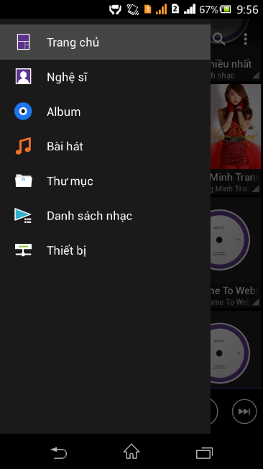

* Giao diện chính của app.
* Hiển thị menu.
* Hiển thị button Next, Prev, Pause bài hát.
* Hiển thị thời gian của bài hát đang phát

|  |  |  |  |
| --- | --- | --- | --- |
| **Tiêu đề** | **Mô tả** | **Quy Trình** | **Kết quả** |
| Trang chủ | Giao diện chính của app | click | Hiển thị activity main |
| Nghệ Sĩ | Danh sách bài hát theo nghệ sĩ | click | Hiển thị activity nghệ sĩ |
| abum | Danh sách bài hát theo album được tạo | click | Hiển thị activity album |
| Bài hát | Hiển thị bài hát đang được phát | click | Hiển thị activity bài hát |
| Thư mục |  | click | Hiển thị activity thư mục |
| Danh sách nhạc | Danh sách tất cả bài hát | click | Hiển thị activity danh sách nhạc |
| online | Chức năng nghe nhạc online | click | Hiển thị activity online |

**Activity List Music:**

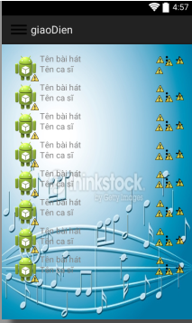

|  |  |  |  |
| --- | --- | --- | --- |
| Tiêu đề | Mô Tả | Quy trình | Kết quả |
| Màn hình danh sách các ca khúc | Load từ itemlist view lên listview | N/A | N/A |
| Màn hình itemlistview | Gồm:   * 1 button image: ảnh đại diện ca khúc * 2 textview hiển thị tên ca khúc và tên ca sĩ. * 1 button image đa nhiệm * 1 button image them vào danh sách nhạc ưa thích | N/A | N/A |
| Ảnh đại diện | Chuyển sang màn hình phát nhạc | Click | Chuyển sang màn hình phát nhạc |
| Layout tên bài hát mới | Chuyển sang màn hình phát nhạc | Click | Chuyển sang màn hình phát nhạc |
| Image button đa nhiệm | Có các chức năng: chi tiết bài hát,xóa, phát bài hát,… | Click | Hiển thị lên cửa sổ nhỏ có các chức năng |
| Image Button Thêm vào danh sách yêu thích | N/A | Click | Hiện lên thông báo” Đã thêm vào danh sách nhạc yêu thích” |

* Hiển thị Danh sách bài hát có trong SD Cart hoặc bộ nhớ máy.
* Hiển thị thời gian của bài hát đang phát
* Hiển thị button Next, Prev, Pause bài hát.
* Khi chọn vào bài hát trên danh sách sẽ chuyển đến activity main và bài hát đó được phát.

**Activity List New Song:**

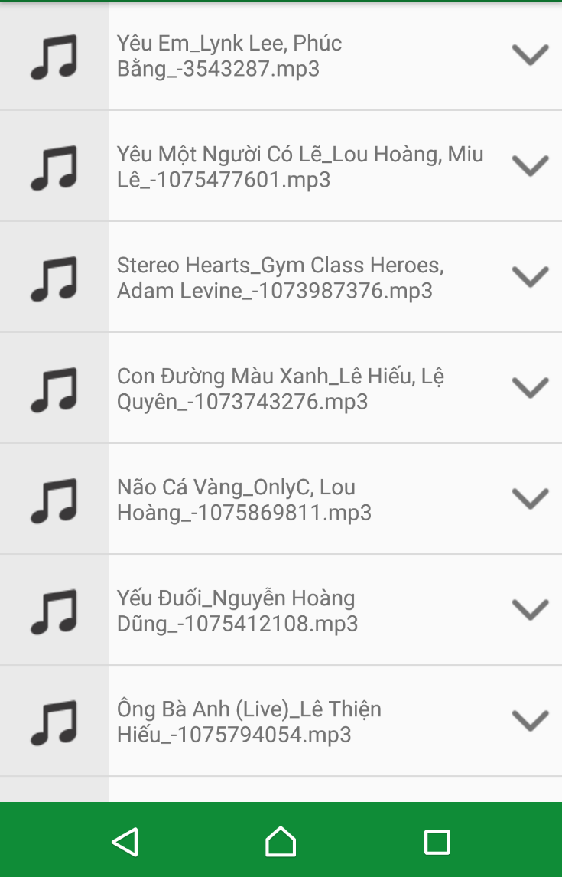

* Hiển thị Danh sách bài hát mới cập nhật.
* Chọn new song sẽ hiện thông tin bài hát mới đó ra.

|  |  |  |  |
| --- | --- | --- | --- |
| **Tiêu đề** | **Mô tả** | **Quy Trình** | **Kết quả** |
| Layout | Item menu  Textview  Listview |  |  |
| Item menu | Danh sách bài hát mới cập nhật. | Click | Hiển thị trang phát nhạc. |
| Listview | Item listview |  | Hiện thị danh sách bài hát. |
| Option menu | Delete. | Click | Xóa bài hát được chọn. |

**Activity Favorite List Music Like Created:**

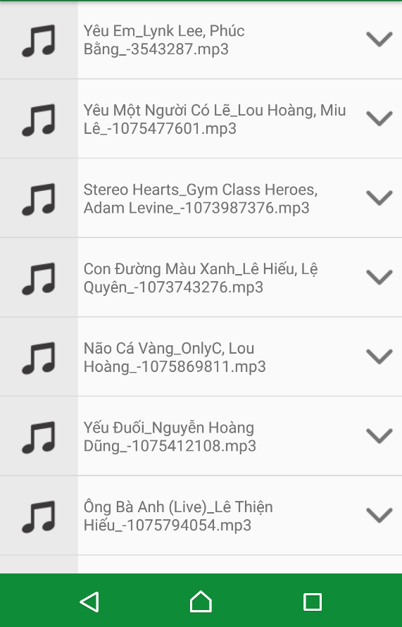

|  |  |  |  |
| --- | --- | --- | --- |
| **Tiêu đề** | **Mô tả** | **Quy Trình** | **Kết quả** |
| Layout | Item menu  Textview  Listview |  |  |
| Item menu | Danh sách bài hát yêu thích được tạo | Click | Hiển thị trang phát nhạc. |
| Listview | Item listview |  | Hiện thị danh sách bài hát. |
| Option menu | Delete. | Click | Xóa bài hát được chọn. |

* Hiển thị Danh sách các nhóm bài hát theo Favorite List dược tạo.
* Hiển thị thời gian của bài hát đang phát
* Hiển thị button Next, Prev, Pause bài hát.
* Khi chọn vào nhóm bài bài hát trên danh sách sẽ chuyển đến activity Favorite List Music và hiển thị tất cả các bài hát trong nhóm đó ra list.
* Có chức năng tạo ra List mới
* Khi nhấn vào popup menu có chức năng xoá bài hát khỏi danh Favorite List

**Activity Setting Information:**

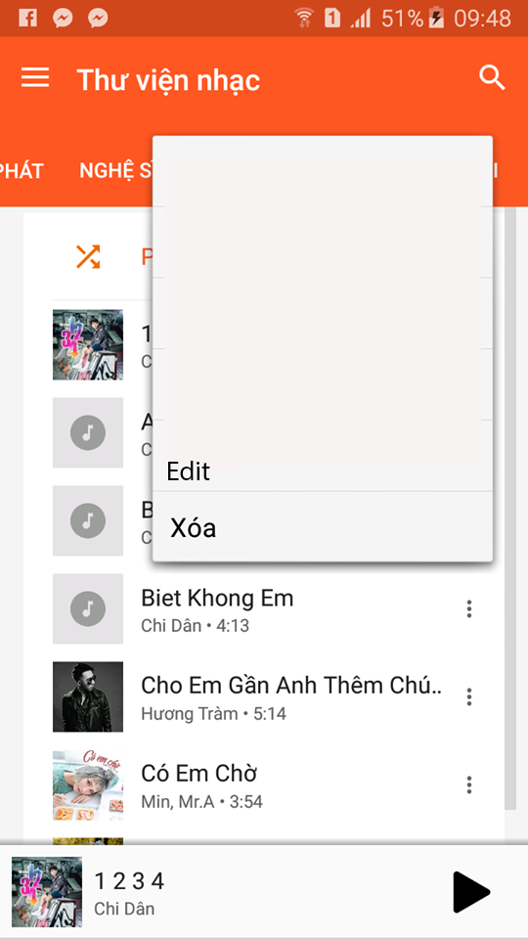

* Hiển thị thời gian của bài hát đang phát
* Hiển thị button Next, Prev, Pause bài hát.
* Hiển thị thông tin bài hát được chọn
* Cho phép thay đổi thông tin

*Chú ý: Bài hát đang được phát sẽ không thay đổi được thông tin.*

**Activity Login:**

* Cho phép đăng nhập vào app bằng tài khoản đã có.

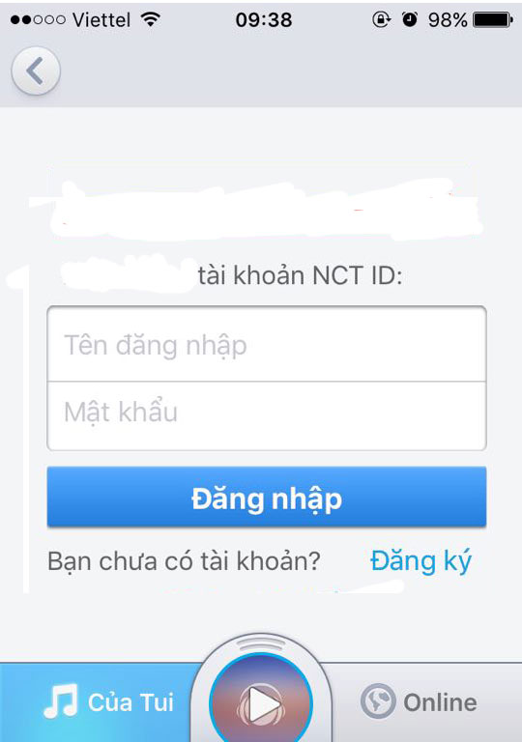

* Cho phép đăng ký tài khoản mới.

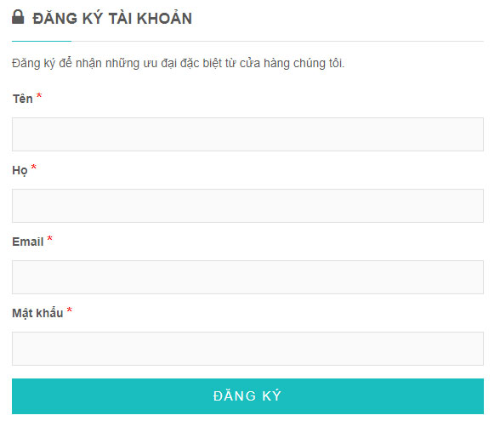

**Một Số Yêu Cầu Khác:**

* Khi ẩn ứng dụng nhạc vẫn phát.
* Khi nhận cuộc gọi hoặc tin nhắn nhạc sẽ tạm ngưng.
* Hộ trợ tiếng Anh và tiếng Việt.
* Có thể di chuyển đến đoạn mà mình ưu thích trong bài hát khi đang phát.
* Đăng nhập tài khoản online bằng facebook hoặc google .

## Đối Tượng Sử Dụng

**Admin:** User có quyền cao nhất trong app, được quyền thêm nhạc, cập nhật thông tin.

**User khách hàng:** Chứa thông tin của khách hàng, user này chỉ có quyền nghe nhạc đã được cập nhật sẵn, không được quyền thêm nhạc lên trực tuyến, không được chỉnh sửa thông tin nhạc trực tuyến.

## Môi trường hoạt động:

* Android 5.0
* Màn hình 5 inch

## Các ràng buộc khi thiết kế và thực hiện:

* Các activity được thiết kế theo file ảnh đính kèm, có thể phát sinh thêm các activity ngoài file đứng kèm để đáp ứng các chức năng phát sinh khi xây dựng app.

## Tài liệu người dùng

# Yêu cầu giao diện bên ngoài:

* Thân thiện, dễ sử dụng

# Những yêu cầu phi chức năng khác

## Hiệu suất yêu cầu

Không

## Yêu cầu an toàn

Danh sách bài hát trên app phải đảm bảo yếu tố bản quyền đầy đủ

## Yêu cầu an ninh

Sao lưu dữ liệu định kỳ để tránh mất dữ liệu.

## Thước đo công việc

Không

# Các yêu cầu khác

Không